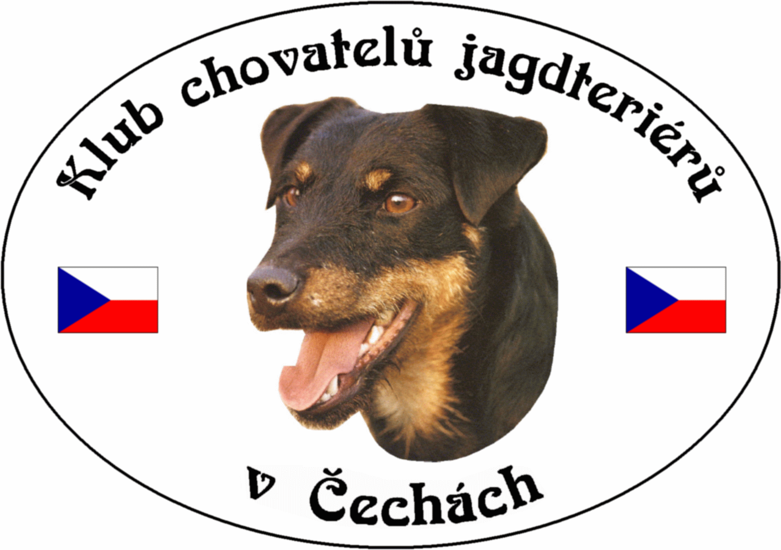
Klub Chovatelů jagdteriérů v Čechách o.s.
Březina 102, 338 24 Břasy 1
IČO: 70886776
www.jagdterrierclub.net
___________________________________________________________________________

ZESEDÁNÍ VÝBORU KCHJgdtČ

DATUM 26. Července 2013

ČAS od 18.00 hodin
do 21.50 hodin

MÍSTO Restaurace „Sladovna“ v Mýtě u Rokycan

ÚČASTNÍCI
Přítomni: Josef Soukup president
Petr Kalaš vicepresident, výcvikář
Jaroslav Řezba poradce chovu krytí
Ing. Magdaléna Chytrová ekonom, matrika
Ladislav Krpeš poradce chovu uchovnění

Omluveni:
Hosté : Hana Krpešová redakce zpravodaje

PROGRAM VÝBOROVÉ SCHŮZE

1) Zahájen
2) Zprávy a poznatky jednotlivých funkcionářů
3) Diskuse
4) Závěr

1) ZAHÁJENÍ – ZPRÁVA PRESIDENTA
President klubu Josef Soukup přivítal v čase 18.00 hod výbor klubu na svém dalším zasedání a provedl prezentaci. Po jejím ukončení začal jako první velmi důležitým bodem, podaní informace ohledně vyloučení p. Kuneše a p. Kunešové, jenž zastupuje advokátní kancelář Ungr&spol., s.r.o. Přiznal, že se v dobrém úmyslu stala chyba, kde vyloučení může provést pouze výbor klubu na základě stanov (čl. 11, odst. 3 c.). Potvrzení a oprava bude písemně zaslána na adresu zmíněné advokátní kanceláře.
Jako dalším bodem dal hlasovat (dle stanov čl. 11, odst. 3 c) o vyloučení p. Kunešové a p. Kuneše za opakovaná provinění, která byla již několikrát citována zejména na poslední členské schůzi. Výborem bylo vyloučení schváleno: 5 pro, 0 proti, nikdo se nezdržel. O vyloučení budou manželé Kunešovi vyrozuměni dle stanov čl. 11, odst. 4.
V diskusi ohodnotil doposud konané akce, potvrdil zaslání žádosti na klubovou výstavu konanou v roce 2014 na ČMKU.

2) ZPÁVA PORADCŮ KLUBU
Poradci chovu upozornili na nevhodné chování jednoho našeho člena při konání chovného svodu na poslední klubové výstavě. Výbor znovu upozorňuje, že chov v našem klubu je řízený, a proto je plně v kompetenci poradců klubu uchovnit či neuchovnit dané jedince, kteří se chovného svodu zúčastní bez ohledu na předchozí umístění na klubové výstavě. Chovný svod může jedinec absolvovat maximálně 3x.
Na chovném svodu bylo posouzeno 37 jedinců, z toho 3x bylo poradci doporučeno pouze jedno „kontrolní“ krytí. Jedinců starších 4 let bylo zkontrolováno celkem 12, je třeba na další klubové akci předvést členy klubu ještě zbývajících 18 jedinců. Chovného svodu se zúčastnil jeden pejsek, který měl „vadu“ oka. Majiteli byla pozastavena chovnost do doby, než předloží lékařskou zprávu od očního specialisty. Na základě správy bude dále výbor rozhodovat o využívání daného jedince v klubu.
V současné době bylo vydáno celkem 76 doporučení ke krytí, z toho 56 fen bylo nakryto. Jako poslední bod poradců chovu byl řešen opakovaný přestupek pana Červeného za nedodržení časového termínu zaslání hlášení o nakrytí chovné feny. Výbor na základě stanov (čl. 11, odst. 3a) udělil p. Červenému - výtku. O jejím udělení bude informována členská schůze na nejbližším zasedání.
Velmi dlouhá diskuse se vedla ohledně potomků psa Charlie od Klírova mlýna, z důvodu oslepnutí tohoto jedince. Výbor se usnesl na: POZASTAVENÍ CHOVNOSTI VŠECH POTOMKŮ. V případě zájmu o uchovnění po výše uvedeném jedinci, je nutné doložit genetické vyšetření na specializovaných pracovištích a po dohodě s poradci chovu.

3) ZPRÁVA VICEPRESIDENTA – VÝCVIKÁŘE
Výcvikář zhodnotil doposud konané klubové akce, a z důvodu nevyužívání klubových akcí se zadáváním titulu CACT ze strany členů klubu navrhl jejich redukci. A to v poměru za rok:
- ZV – neomezovat jejich konání žadatelům ze strany OMS
- LZ – 2x za rok, další rok vystřídat místa konání (pokud bude zájem členů)
- PZ – 1x za rok, další rok opět na jiném místě (pokud bude zájem členů)
- BZ – 2x za rok, další rok vystřídat místa konání (pokud bude zájem členů)
- BzH – 2x za rok, další rok vystřídat místa konání (pokud bude zájem členů)
- ZH – 3x za rok, uspořádat zejména v místech s výskytem černé zvěře
- SVP – 1x za rok, další rok vystřídat místo konání (pokud bude zájem členů)
- Memoriál Fr. Stehlíka – 1x za dva roky, další rok vystřídat místo konání (pokud bude zájem členů)
Klubová a speciální výstava na rok 2014 v termínech:

31.05.2014 – Slabce (garantem výstavy p. Blecha)
06.09.2014 – Kladno (garantem výstavy p. Šíma)
Na závěr upozornil, že veškeré klubové akce, které budou pořádány v roce 2014, musí být nahlášeny a zároveň potvrzeny OMS v místě konání akcí a toto doručeny (zaslány písemně) výcvikáři klubu nejdéle do konce srpna 2013. V případě nedodržení termínu, nebudou tyto akce pořádány jako klubové, a nebudou se zde zadávat žádné tituly. Rozhodčí na veškeré klubové akce za klub deleguje výcvikář klubu (dle usnesení členské schůze ze dne 23.3.2013)společně s pořádajícím OMS.

4) ZPRÁVA EKONOMKY – MATRIKA
Ekonomka zahájila zprávu přečtením nových žadatelů o členství v klubu:
- Václav Čech
- František Pavlíček
- Petr Frauenterka
- Miroslav Bican
- Jaroslav Řezáč
- Marián Guzmický
- Lukáš Hrubý
- Jaroslav Buček
- Martin Moravec
Všichni jmenovaní byly výborem klubu na základě hlasování přijati. Matrikářka klubu zajistí vystavení (po uhrazení členského příspěvku) průkazu člena klubu, a zašle jej majiteli.
Potvrdila příjem dotací ze strany ČMKJ v celkové výši – 22 575,- Kč, vyhodnotila prodej reklamních materiálů klubu v měsících.
Leden, únor, březen – prodej za 3016,- Kč
Duben, květen, červen, červenec – nákup za 9647,- Kč, prodej za 9980,- Kč

5) UKONČENÍ
President po diskusi ukončil jednání v čase 21.50 hod, a popřál šťastný návrat domů

DNE : 26.července v Mýtě ZAPSAL: Petr Kalaš

